ОТЧЁТ ПО ЛАБОРАТОРНОЙ №4
Тема: «Администрирование учетных записей»
Цель работы: Ознакомиться с процедурами создания учётных записей пользователей и управления их правами.
Задание №1: Создание учётной записи при помощи диалога «Управление учётными записями пользователей».
Ход выполнения
В меню «Параметры», во вкладке «Учетные записи» создан новый пользователь (рис. 1).
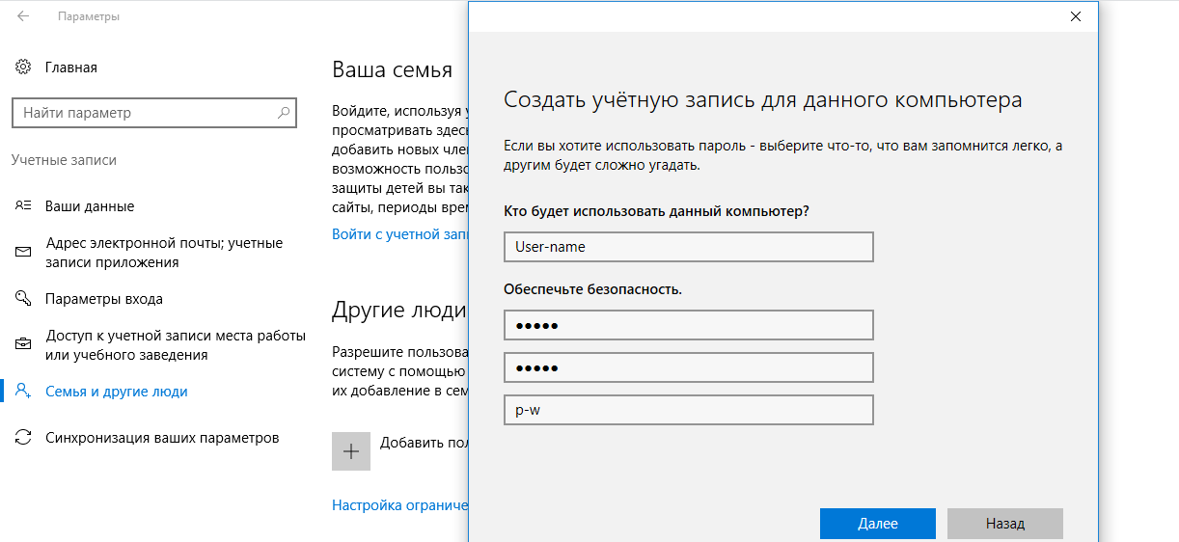
Рисунок 1 — Создание нового пользователя
Задание №2: Создание учётной записи при помощи диалога «Учётные записи пользователей».
Ход выполнения
С помощью диалога «Учетные записи пользователей» (Win+R → control userpasswords2) создана новая локальная запись пользователя (рис. 2). Членство в группах изменено на «Администратор» (рис. 3).
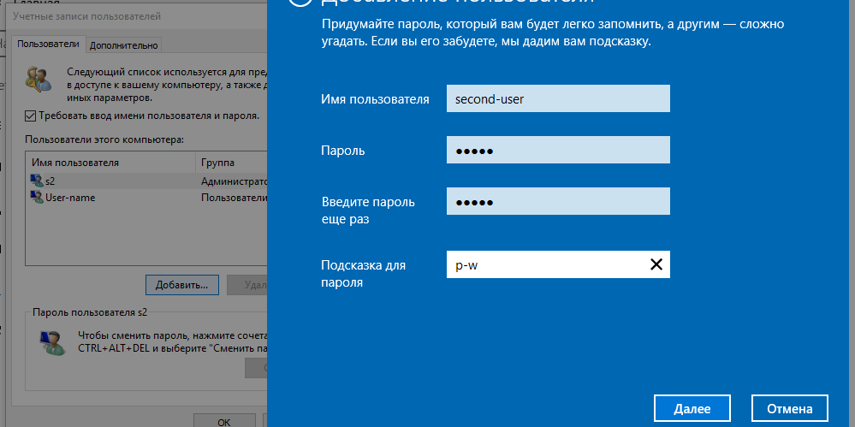
Рисунок 2 — Создание нового пользователя
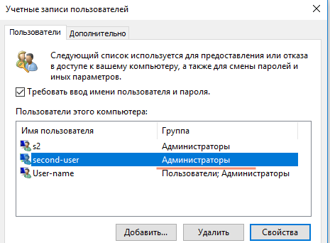
Рисунок 3 — Изменение типа учетной записи
Задание №3: Создание учётной записи при помощи командной строки.
Ход выполнения
При помощи командной строки и команды net user CMD_User /add был добавлен новый пользователь (рис. 4).
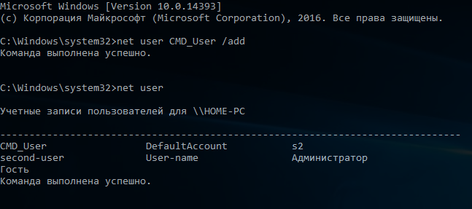
Рисунок 4 — Создание нового пользователя через cmd
Задание №4: Изменить имя учётной записи.
Ход выполнения
С помощью панели управления изменено имя первой учетной записи пользователя (рис. 5).
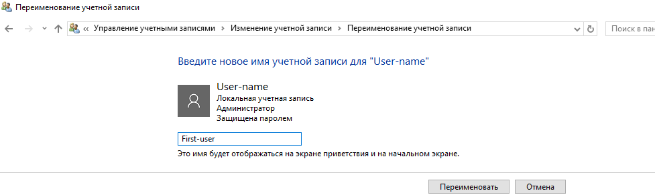
Рисунок 5 — Изменение имени учетной записи
Задание №5: Изменить пароль для учётной записи.
Ход выполнения
Для пользователя, у которого нет пароля, с помощью панели управления был добавлен пароль (рис. 6).
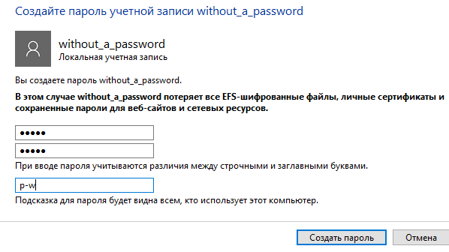
Рисунок 6 — Создание пароля для учетной записи

Задание №6: Удалить пароль для учётной записи.
Ход выполнения
С помощью панели управления у пользователя был удален пароль, для этого в меню изменения пароля все поля были оставлены пустыми (рис. 7).
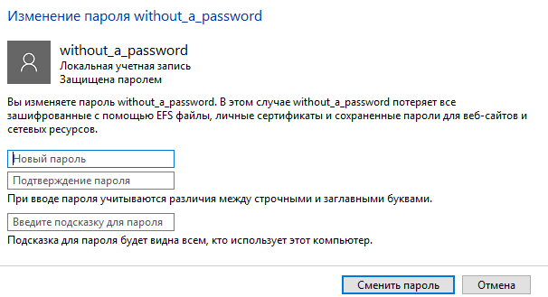
Рисунок 7 — Удаление пароля

Задание №7: Изменить тип учётной записи.

Ход выполнения
С помощью панели управления и меню «Изменение типа учетной записи» был изменен тип одной из учетных записей (рис. 8).
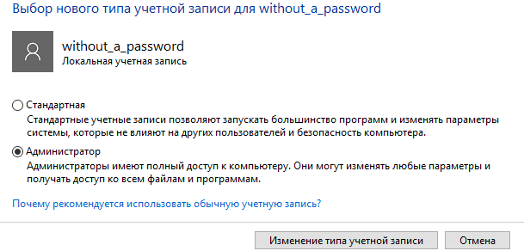
Рисунок 8 — Изменение типа учетной записи

Задание №8: Удалить учётную запись.

Ход выполнения

Чтобы удалить учетную запись необходимо перейти в панель управления и в меню изменения нужной учетной записи нажать «Удаление учетной записи» (рис. 9), после чего согласиться с удалением.

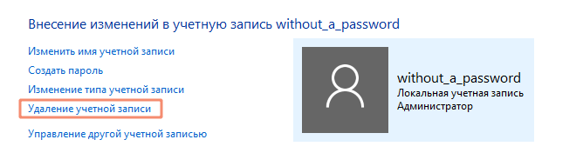
Рисунок 9 — Удаление учетной записи
Задание №9: Сброс пароля учётной записи.
Ход выполнения
С помощью оснастки «Локальные пользователи и группы» был изменён пароль для одной из учетных записей (рис. 10).
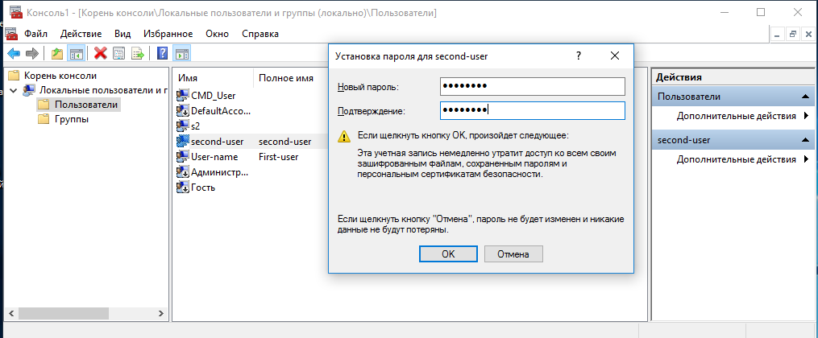
Рисунок 10 — Изменение пароля
Задание №10: Отключение и активация учётной записи.
Ход выполнения
С помощью оснастки «Локальные пользователи и группы» была отключена локальная учетная запись (рис. 11). Для этого необходимо кликнуть ПКМ по нужной записи и в свойствах установить галочку на «Отключить учетную запись». Для включения нужно убрать галочку.
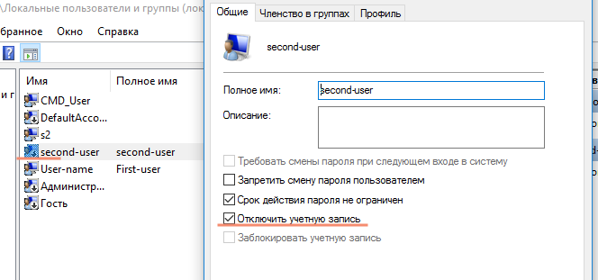
Рисунок 11 — Отключение учетной записи
Задание №11: Удаление учётной записи.
Ход выполнения
Была удалена отключённая учетная запись (рис. 12). Для этого в оснастке нужно кликнуть ПКМ по нужной записи и выбрать «Удалить».
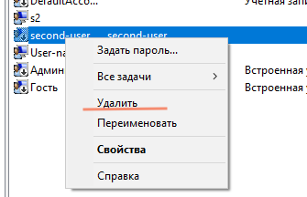
Рисунок 12 — Удаление учетной записи
Задание №12: Изменение имени учётной записи.
Ход выполнения
Чтобы переименовать пользователя необходимо кликнуть по нему ПКМ и выбрать переименовать (рис. 13).
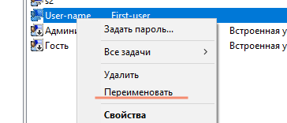
Рисунок 13 — Переименование учетной записи
Задание №13: Назначение сценария входа.
Ход выполнения
Чтобы назначить сценарий входа, нужно для необходимого пользователя в свойствах указать путь до файла сценария (*.bat) (рис. 14).
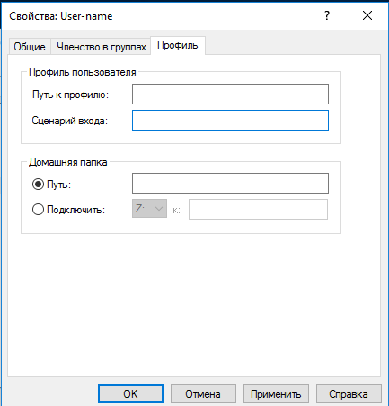
Рисунок 14 — Свойства пользователя
Задание №6: Назначение домашней папки учётной записи.
Ход выполнения
Чтобы назначить домашнюю папку пользователя необходимо в свойствах (рис. 14) указать путь до папки или подключить сетевой ресурс.

